Jaka jest odpowiednia wysokość szafek kuchennych?
W naszym artykule podpowiadamy dlaczego wysokość szafek kuchennych ma naszym zdaniem znaczenie przy aranżacji kuchennych wnetrz. Zachęcamy do lektury blogposta.

Czy wysokość szafek kuchennych ma znaczenie?
Planujesz remont swojej kuchni? A może jesteś na etapie wykończenia przestrzeni kuchennej? Sprawdź zatem w naszym artykule czy wysokość szafek kuchennych ma znaczenie.

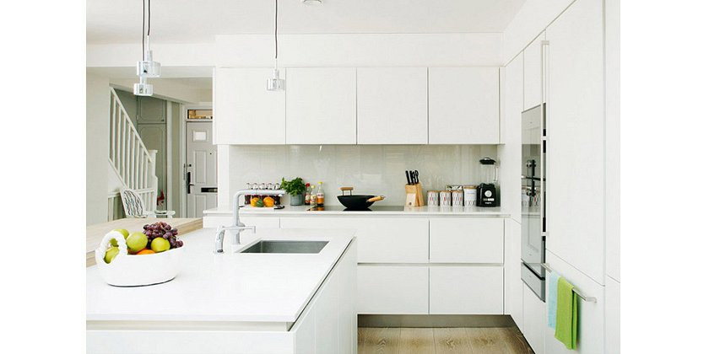

Wysokość i głębokość szafek w Twojej kuchni
Wybierając poszczególne meble do naszej kuchni z pewnością zwrócimy uwagę na ich design. Ważny będzie nie tylko kolor frontów ale także materiał z jakiego wykonane zostaną dodatki do mebli takie jak uchwyty czy baterie. Do całości musimy także dobrać blat, który tworzy harmonijną całość z kuchennymi meblami. Pytanie jednak czy wysokość szafek kuchennych jest istotna przy wyborze mebli do kuchni?
Wysokość szafek kuchennych
Zdecydowanie zarówno głębokośc jak i wysokość szafek kuchennych ma znaczenie. Musimy wziąć pod uwagę, iż szafki kuchenne przeznaczone są do przechowywania wszelkich sprzętów kuchennych oraz naczyń. Dlatego też ich głębokość powinna być dostosowana do naszych potrzeb. To samo dotyczy wysokości, by nie było potrzeby wspinać się na małą drabinkę czy też krzesło lub stolik za każdym razem, gdy potrzebujemy wazonu, misy na zupę lub na sałatkę

